FICHE 1
Fiche à destination des enseignants
1S 18
Vraie ou fausse monnaie ?
Type d'activité | Activité documentaire
 | Notions et contenus  Distance focale  Différentes sources de lumière | Compétences attendues  Exploitation de documents  Rédiger un texte argumentatif
Compétences évaluées
- S’approprier des documents notamment en langue étrangère
- Analyser
- Réaliser
- Communiquer

Commentaires sur l’exercice proposé | Cette activité illustre le thème  « OBSERVER »  Couleurs et images  et le sous thème  Sources de lumières colorées  en classe de première S.
Conditions de mise en œuvre | Durée : 1h
Pré requis | Connaître la définition d’une lumière polychromatique et d’une distance focale.  Notion de longueur d’onde.
Remarques | Cette activité peut être donnée en séance d’accompagnement personnalisé.  Les élèves peuvent travailler à deux dans un premier temps.  On peut ajouter la traduction de certains mots anglais.  Prévoir 15 minutes pour réaliser un exemple de corrigé.

FICHE 2 Documents élèves
1S 18
Vraie ou fausse monnaie ?
Un des moyens pour vérifier l’authenticité d’une pièce de monnaie est d’utiliser un profilomètre afin d’obtenir la topographie de surface de la pièce.
A l’aide des documents proposés, expliquer pourquoi il est nécessaire de travailler en lumière blanche.
Le rôle de chaque lentille du profilomètre ainsi que la grandeur physique mesurée par le capteur seront précisés. Proposer ensuite une démarche permettant de vérifier l’authenticité de la pièce analysée. Représenter clairement sur le graphique du document 3 les mesures retenues.
Document 1 : Fonctionnement du profilomètre

A white light spot scans (on the return stroke as well) the surface through a lens with an axial chromatic aberration (deformation).
Instead of focusing on a single point, the lens acts as a prism and separates the wave lengths which all match with a point of the measuring range. The perfect focus of a wave length (the one with the most light intensity after spatial filtering) gives the maximal peak, which, converted by a CCD spectrometer, determines the height of a point, here called M:

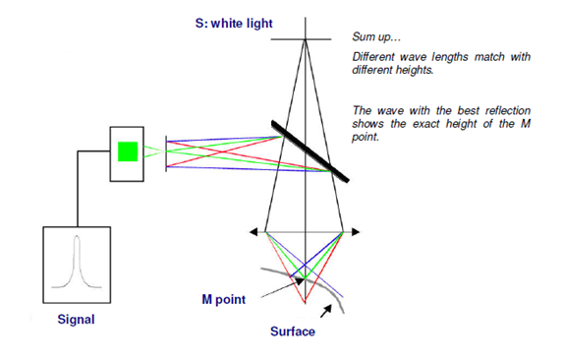
1 : semi-reflectinglens
2 : chromaticlens

Document 2 : Fonctionnement d’une lentille chromatique

Tout comme un prisme, une lentille chromatique permet de réaliser la décomposition d’une lumière polychromatique ; cela a pour conséquence que la distance focale de la lentille chromatique est caractéristique de chaque radiation monochromatique. Lorsque la distance focale d’une radiation de longueur d’onde donnée est égale à la distance entre la lentille et l’objet étudié, le capteur CCD du profilomètre détecte un signal dont le maximum d’intensité correspond cette longueur d’onde. Après étalonnage, l’appareil permet d’associer la longueur d’onde détectée à l’altitude du point considéré. Il suffit ensuite de faire un balayage en deux dimensions de l’objet pour obtenir une topographie de sa surface.
Document 3 : Topographie de la pièce de monnaie analysée

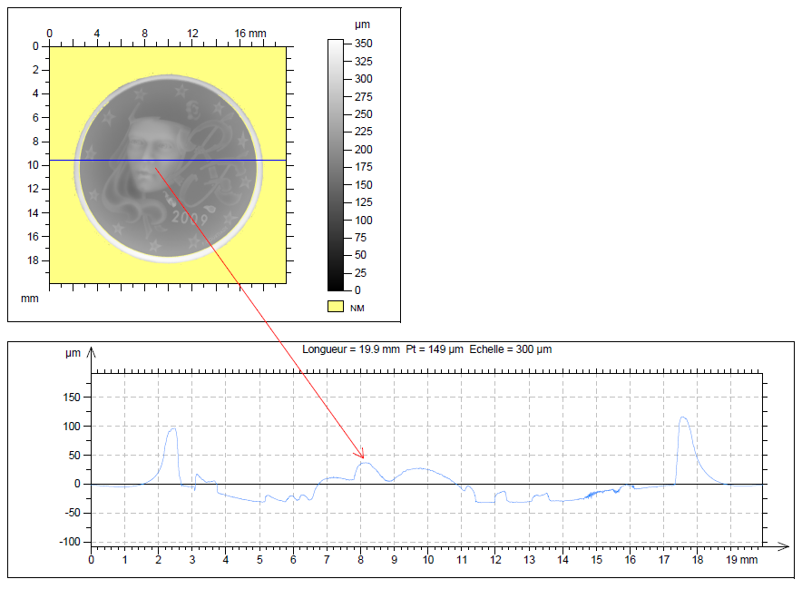

Document 4 : Caractéristique d’une pièce de monnaie authentique

Valeur | Tranche | Caractéristiques
1 centime | lisse | Diamètre : 16,25 mm  Épaisseur : 1,67 mm Poids : 2,30 g
2 centimes | lisse avec un sillon | Diamètre : 18,75 mm  Épaisseur : 1,67 mm Poids : 3,06 g
5 centimes | lisse | Diamètre : 21,25 mm  Épaisseur : 1,67 mm Poids : 3,92 g

Gravure de la pièce :

- Hauteur du nez de Marianne:25 µm < h < 35 µm
- Relief des écritures : 15 µm < h < 25 µm
FICHE 3
Fiche à destination des enseignants. Correction et éléments d’évaluation.
1S 18
Vraie ou fausse monnaie ?
Correction
Le profilomètre associe à chaque longueur d’onde une distance focale donnée et donc une hauteur relative. Il faut donc travailler avec une lumière polychromatique comme la lumière blanche contenant l’ensemble du spectre visible.
La lentille semi-réfléchissante laisse tout d’abord passer la lumière blanche émise par la source puis permettra de réfléchir vers le capteur les rayons s’étant réfléchis sur la pièce à analyser.
La lentille chromatique permet de décomposer la lumière blanche, chaque radiation monochromatique ayant une distance focale propre.
Le capteur mesure l’intensité lumineuse en fonction des longueurs d’onde des différentes radiations monochromatiques. Le maximum d’intensité lumineuse sera obtenu pour la radiation dont la distance focale est égale à la distance entre la lentille chromatique et la surface de l’objet.
Afin de déterminer le type de pièce et son authenticité il faudra mesurer sur le document 3 :
- Le diamètre de la pièce
- La hauteur du nez de Marianne
- Le relief des écritures
Et comparer avec les valeurs du document 4.
Afin d’être le plus précis possible, il faudra bien sur faire une échelle verticale et une échelle horizontale.
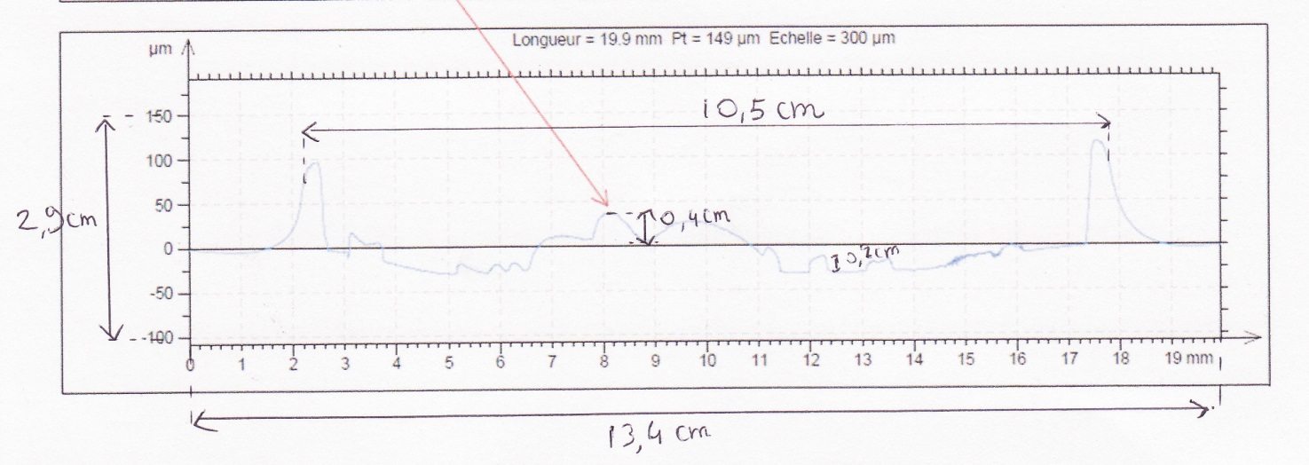
verticalement
 | schéma | réalité
échelle | 2,9 cm | 250 µm
Hauteur du nez : h₁ | 0,4 cm | $$h_{1}=\frac{0,4×250}{2,9}=34 µm$$
Relief des écritures : h₂ | 0,2 cm | $$h_{2}=\frac{0,2×250}{2,9}=17 µm$$
horizontalement
échelle | 13,4 cm | 20 mm
Diamètre : D | 10,5 cm | $$D=\frac{10,5×20}{13,4}=16 mm$$

D’après ces mesures, c’est une vraie pièce de 1 centime.

Éléments d’évaluation

COMPETENCE |  | A | B | C | D
S’APPROPRIER | - Lumière blanche  - Lentille semi-réfléchissante  - Lentille chromatique  - Capteur : intensité lumineuse associée à une longueur d’onde donnée
ANALYSER | - Mesures sur le document 3 vue de coupe  - Choix cohérent des mesures :Diamètre, Hauteur du nez, Relief des écritures
REALISER | - diamètre  - hauteur du nez  - relief des écritures  Echelle pour gagner en précision, résultats donnés avec un nombre de chiffres significatifs cohérents.
VALIDER | La conclusion (type de pièce et authenticité) doit être cohérente avec les mesures.
COMMUNIQUER | Rédaction

